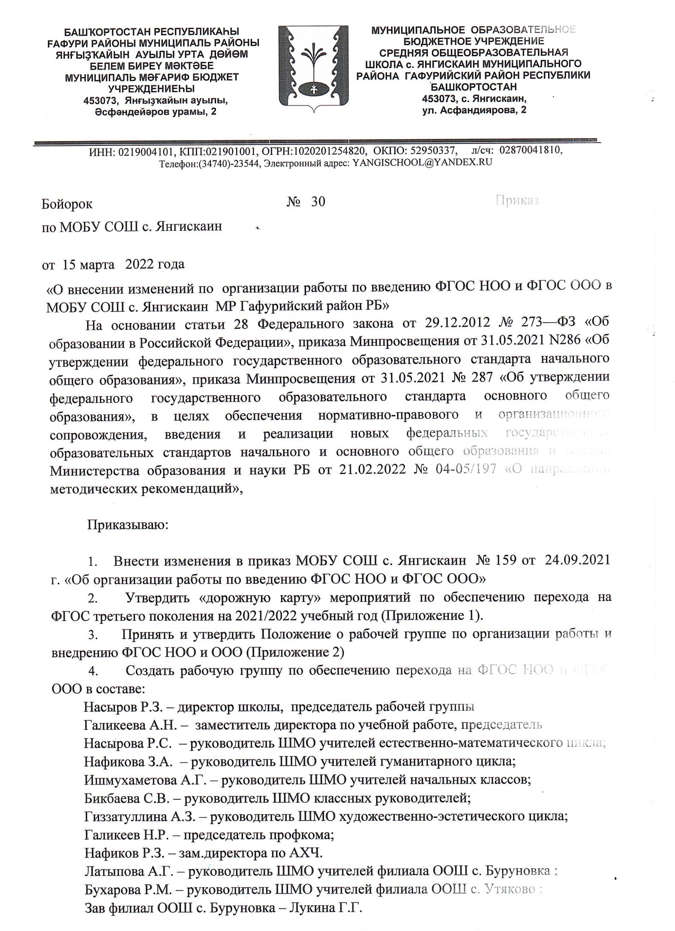
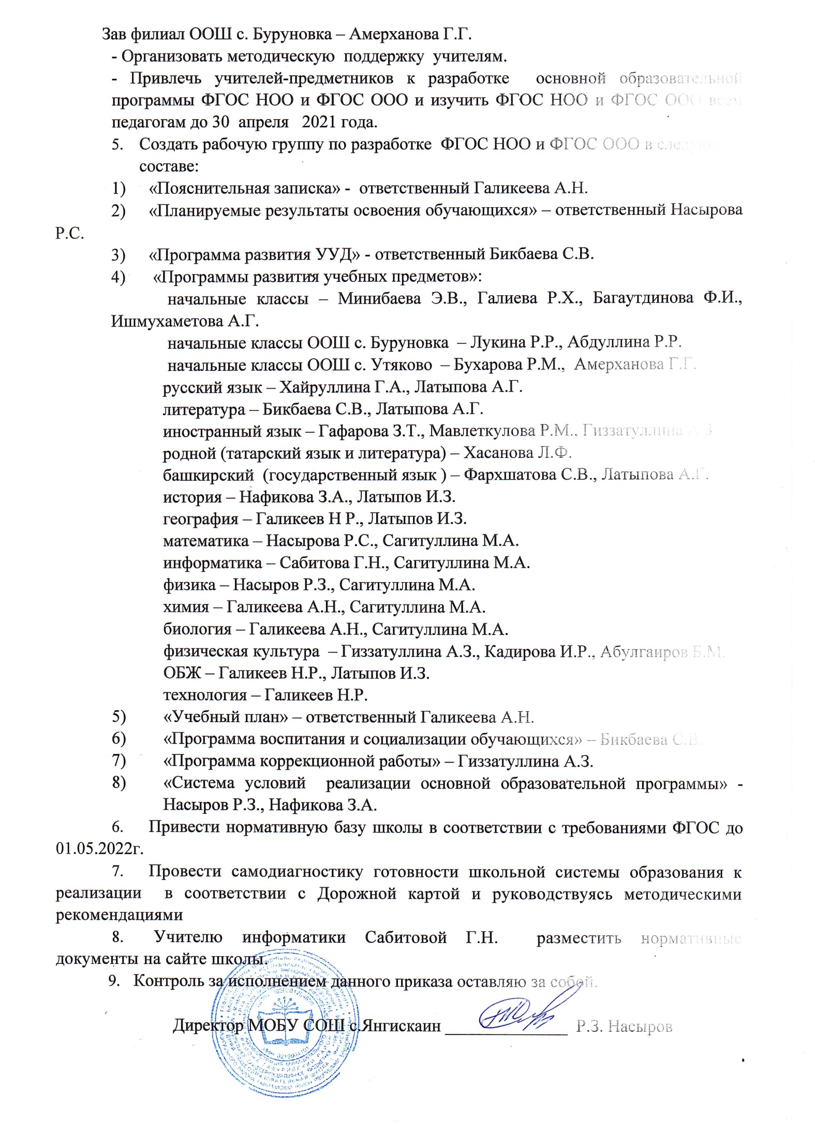
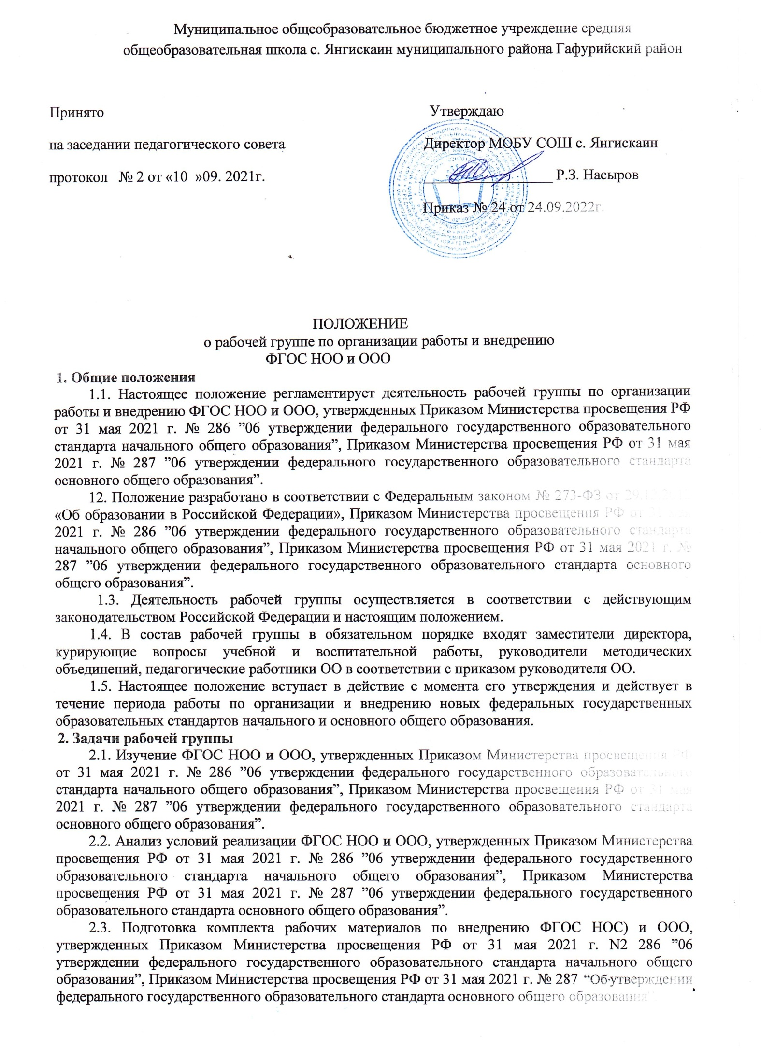
2.4. Реализация плана по организации работы и внедрению новых федеральных государственных образовательных стандартов, утвержденного приказом директора ОО.

З. Права и ответственность рабочей группы
З. 1. Рабочая группа имеет право:
- осуществлять работу по плану, утвержденному директором ОО, вносить в него необходимые дополнения и изменения; запрашивать у педработников ОО необходимую для анализа воспитательно-образовательного процесса информацию;
- при необходимости приглашать на заседание рабочей группы всех участников образовательного процесса.
3.2. Рабочая группа несет ответственность:
1.за выполнение плана работы по организации и внедрению новых федеральных государственных образовательных стандартов в срок, установленный директором ОО;
2 .разработку в полном объеме документации к ФГОС НОО и ООО, утвержденных Приказом Министерства просвещения РФ от 31 мая 2021 г. № 286 ”0б утверждении федерального государственного образовательного стандарта начального общего образования”, Приказом Министерства просвещения РФ от 31 мая 2021 г. № 287 Об утверждении федерального государственного образовательного стандарта основного общего образования' соблюдение соответствия разрабатываемых документов требованиям ФГОС НОО и ООО, утвержденных Приказом Министерства просвещения РФ от 31 мая 2021 г. № 286 ”06 утверждении федерального государственного образовательного стандарта начального общего образования”, Приказом Министерства просвещения РФ от 31 мая 2021 г. № 287 ”06 утверждении федерального государственного образовательного стандарта основного общего образования“

4. Организация деятельности рабочей группы
4.1. Руководитель и члены рабочей группы утверждаются приказом директора на период работы.
4.2. Рабочая группа проводит оперативные совещания по мере необходимости, но не реже 1 раза в четверть.
4.3. Деятельность рабочей группы осуществляется по плану, принятому на первом заседании рабочей группы и утвержденному руководителем рабочей группы.
4.4. Готовые проекты организационных документов рассматриваются на заседании Педагогического совета ОО.
4.5. Одобренные на заседании Педагогического совета ОО проекты выкладываются для ознакомления общественности на сайт ОО.
4.6. Общественность вправе направить замечания и предложения по проектам документации в течение 10 календарных дней с момента вкладки на сайте ОО.
4.7. Рабочая группа рассматривает полученные замечания и предложения (при наличии) и корректирует при необходимости проекты организационных документов.
4.8. Окончательные версии проектов рассматриваются на заседании Педагогического совета ОО.
4.9. Контроль за деятельностью рабочей группы осуществляет руководитель рабочей группы.
- Делопроизводство
  - Заседания рабочей группы оформляются протоколом.
  - Протоколы составляет выбранный на заседании член рабочей группы и подписывают все члены рабочей группы, присутствовавшие на заседании.

МОБУ СОШ с.Янгискаин муниципального района Гафурийский район Республики Башкортостан
Дорожная карта мероприятий по обеспечению перехода на новые ФГОС НОО, ФГОС ООО на 2021–2027 годы
№ п/п | Мероприятия | Сроки исполнения | Результат
1. Организационное обеспечение постепенного перехода на обучение по новым ФГОС НОО и ФГОС ООО
1 | Создание рабочей группы по обеспечению перехода на новые ФГОС НОО и ФГОС ООО | Сентябрь 2021  года | Приказ о создании рабочей группы по обеспечению перехода на ФГОС НОО и ФГОС ООО  Рабочая группа по обеспечению перехода на ФГОС НОО и ФГОС ООО.
2 | Проведение общешкольного родительского собрания, посвященного постепенному переходу на новые ФГОС НОО и ООО за период 2022–2027 годов | Август 2022  года | Протокол общешкольного родительского собрания, посвященного постепенному переходу на новые ФГОС НОО и ООО за период 2022–2027 годов
3 | Проведение классных родительских собраний в 1-х классах, посвященных обучению по новым ФГОС НОО | Май, ежегодно с 2022 года | Протоколы классных родительских собраний в 1-х классах, посвященных обучению по новым ФГОС НОО
4 | Проведение классных родительских собраний в 5-х классах, посвященных переходу на новые ФГОС ООО | Май, ежегодно, 2022–2024 годы | Протоколы классных родительских собраний в 5-х классах, посвященных переходу на новые ФГОС ООО
5 | Проведение просветительских мероприятий, направленных на повышение компетентности педагогов образовательной организации и родителей обучающихся | Ежегодно, в течение учебного года в соответствии с графиком | Аналитические отчеты замдиректора по УВР и ВР о проведенных просветительских мероприятиях  Пакет информационно-методических материалов  Разделы на сайте ОО
6 | Анализ имеющихся в образовательной организации условий и ресурсного обеспечения реализации образовательных программ НОО и ООО в соответствии с требованиями новых ФГОС НОО и ООО | Ноябрь 2021 – июнь 2022  года | Аналитическая записка об оценке условий образовательной организации с учетом требований новых ФГОС НОО и ООО
7 | Анализ соответствия материально-технической базы образовательной организации для реализации ООП НОО и ООО действующим санитарным и противопожарным нормам, нормам охраны труда | Ноябрь 2021 – июнь 2022  года | Аналитическая записка об оценке материально-технической базы реализации ООП НОО и ООО, приведение ее в соответствие с требованиями новых ФГОС НОО и ООО
8 | Комплектование библиотеки УМК по всем предметам учебных планов для реализации новых ФГОС НОО и ООО в соответствии с Федеральным перечнем учебников | Ежегодно до 1 сентября  2022–2027 годов | Наличие утвержденного и обоснованного списка учебников для реализации новых ФГОС НОО и ООО.  Формирование ежегодной заявки на обеспечение образовательной организации учебниками в соответствии с Федеральным перечнем учебников
9 | Разработка и реализация системы мониторинга образовательных потребностей (запросов) обучающихся и родителей (законных представителей) для проектирования учебных планов НОО и ООО в части, формируемой участниками образовательных отношений, и планов внеурочной деятельности НОО и ООО | Октябрь 2021 – март 2022  года | Аналитическая справка замдиректора по УВР.  Аналитическая справка замдиректора по ВР
10 | Разработка и реализация моделей сетевого взаимодействия образовательной организации и учреждений дополнительного образования детей, учреждений культуры и спорта, средних специальных и высших учебных заведений, учреждений культуры, обеспечивающих реализацию ООП НОО и ООО в рамках перехода на новые ФГОС НОО и ООО | Октябрь 2021 – май 2022 года | Модели сетевого взаимодействия  Договоры о сетевом взаимодействии
11 | Обеспечение координации сетевого взаимодействия участников образовательных отношений по реализации ООП НОО и ООО в рамках перехода на новые ФГОС НОО и ООО | В течение всего периода с 2021–2027  годов | Пакет документов по сетевому взаимодействию
12 | Привлечение органов управления образованием к проектированию основной образовательной программы начального и основного общего образования | По согласованию | Протоколы заседаний
2. Нормативное обеспечение постепенного перехода на обучение по новым ФГОС НОО и ФГОС ООО
13 | Формирование банка данных нормативно-правовых документов федерального, регионального, муниципального уровней, обеспечивающих переход на новые ФГОС НОО и ФГОС ООО | В течение всего периода | Банк данных нормативно-правовых документов федерального, регионального, муниципального уровней, обеспечивающих реализацию ФГОС НОО и ФГОС ООО
14 | Изучение документов федерального, регионального уровня, регламентирующих введение ФГОС ООО | В течение всего периода | Листы ознакомления с документами федерального, регионального уровня, регламентирующими введение ФГОС ООО
15 | Внесение изменений в программу развития образовательной организации | Январь 2022 года | Приказ о внесении изменений в программу развития образовательной организации
16 | Внесение изменений и дополнений в Устав образовательной организации (при необходимости) | До 01.09.2022 | Устав образовательной организации
17 | Разработка приказов, локальных актов, регламентирующих введение ФГОС НОО и ФГОС ООО | Сентябрь 2021 – июнь 2022 года | Приказы, локальные акты, регламентирующие переход на новые ФГОС НОО и ФГОС ООО
18 | Приведение в соответствие с требованиями новых ФГОС НОО и ООО должностных инструкций работников образовательной организации | До 01.09.2022 | Должностные  инструкции
19 | Разработка на основе примерной основной образовательной программы НОО основной образовательной программы НОО образовательной организации, в том числе рабочей программы воспитания, календарного плана воспитательной работы, программы формирования УУД, в соответствии с требованиями новых ФГОС НОО | До 15.06.2022 | Протоколы заседаний рабочей группы по разработке основной образовательной программы НОО.  Основная образовательная программа НОО, в том числе рабочая программа воспитания, календарный план воспитательной работы, программа формирования УУД
20 | Разработка на основе примерной основной образовательной программы ООО основной образовательной программы ООО образовательной организации, в том числе рабочей программы воспитания, календарного плана воспитательной работы, программы формирования УУД,в соответствии с требованиями новых ФГОС ООО | До 15.06.2022 | Протоколы заседаний рабочей группы по разработке основной образовательной программы ООО.  Основная образовательная программа ООО, в том числе рабочая программа воспитания, календарный план воспитательной работы, программа формирования УУД
21 | Утверждение основных образовательных программ НОО и ООО, в том числе рабочей программы воспитания, календарных планов воспитательной работы, программ формирования УУД, на заседании педагогического совета | До 01.09.2022 | Протокол заседания педагогического совета.  Приказ об утверждении образовательных программ НОО и ООО, в том числе рабочей программы воспитания, календарных планов воспитательной работы, программ формирования УУД
22 | Разработка учебных планов, планов внеурочной деятельности для 1-х и 5-х классов по новым ФГОС НОО и ООО на 2022/23 учебный год | До 30.08.2022 | Учебный план НОО.  Учебный план ООО.  План внеурочной деятельности НОО.  План внеурочной деятельности ООО
23 | Разработка учебных планов, планов внеурочной деятельности для 1–2-х и 5–6-х классов по новым ФГОС НОО и ООО на 2023/24 учебный год | До 30.08.2023 | Учебный план НОО.  Учебный план ООО.  План внеурочной деятельности НОО.  План внеурочной деятельности ООО
24 | Разработка учебных планов, планов внеурочной деятельности для 1–3-х и 5–7-х классов по новым ФГОС НОО и ООО на 2024/25 учебный год | До 30.08.2024 | Учебный план НОО.  Учебный план ООО.  План внеурочной деятельности НОО.  План внеурочной деятельности ООО
25 | Разработка учебных планов, планов внеурочной деятельности для 1–4-х и 5–8-х классов по новым ФГОС НОО и ООО на 2025/26 учебный год | До 30.08.2025 | Учебный план НОО.  Учебный план ООО.  План внеурочной деятельности НОО.  План внеурочной деятельности ООО
26 | Разработка учебного плана, плана внеурочной деятельности для 5–9-х классов по новому ФГОС ООО на 2026/27 учебный год | До 30.08.2026 | Учебный план ООО.  План внеурочной деятельности ООО
27 | Разработка и утверждение рабочих программ педагогов по учебным предметам, учебным курсам (в том числе и внеурочной деятельности) и учебным модулям учебного плана для 1-х и 5-х классов на 2022/23 учебный год в соответствии с требованиями новых ФГОС НОО и ООО | До 31 августа 2022 года | Рабочие программы педагогов по учебным предметам, учебным курсам (в том числе и внеурочной деятельности) и учебным модулям учебного плана для 1-х и 5-х классов
28 | Разработка и утверждение рабочих программ педагогов по учебным предметам, учебным курсам (в том числе и внеурочной деятельности) и учебным модулям учебного плана для 2-х и 6-х классов на 2023/24 учебный год в соответствии с требованиями новых ФГОС НОО и ООО | До 31 августа 2023 года | Рабочие программы педагогов по учебным предметам, учебным курсам (в том числе и внеурочной деятельности) и учебным модулям учебного плана для 2-х и 6-х классов
29 | Разработка и утверждение рабочих программ педагогов по учебным предметам, учебным курсам (в том числе и внеурочной деятельности) и учебным модулям учебного плана для 3-х и 7-х классов на 2024/25 учебный год в соответствии с требованиями новых ФГОС НОО и ООО | До 31 августа 2024 года | Рабочие программы педагогов по учебным предметам, учебным курсам (в том числе и внеурочной деятельности) и учебным модулям учебного плана для 3-х и 7-х классов
30 | Разработка и утверждение рабочих программ педагогов по учебным предметам, учебным курсам (в том числе и внеурочной деятельности) и учебным модулям учебного плана для 4-х и 8-х классов на 2025/26 учебный год в соответствии с требованиями новых ФГОС НОО и ООО | До 31 августа 2025 года | Рабочие программы педагогов по учебным предметам, учебным курсам (в том числе и внеурочной деятельности) и учебным модулям учебного плана для 4-х и 8-х классов
31 | Разработка и утверждение рабочих программ педагогов по учебным предметам, учебным курсам (в том числе и внеурочной деятельности) и учебным модулям учебного плана для 9-х классов на 2026/27 учебный год в соответствии с требованиями новых ФГОС НОО и ООО | До 31 августа 2026 года | Рабочие программы педагогов по учебным предметам, учебным курсам (в том числе и внеурочной деятельности) и учебным модулям учебного плана для 9-х классов
32 | Утверждение списка УМК для уровней НОО и ООО | Ежегодно | Приказ об утверждении списка УМК для уровней НОО и ООО с приложением данного списка
33 | Утверждение модели договора между образовательной организацией и родителями | До 1 сентября 2022 года | Приказ об утверждении модели договора между образовательной организацией и родителями.  Договор между ОО и родителями
34 | Внесение изменений в «Положение о формах, периодичности, порядке текущего контроля успеваемости и промежуточной аттестации обучающихся» в части введения комплексного подхода к оценке результатов образования: предметных, метапредметных, личностных в соответствии с новыми ФГОС НОО и ООО | До 1 сентября 2022 года | Положение о формах, периодичности, порядке текущего контроля успеваемости и промежуточной аттестации обучающихся.  Протокол педсовета об утверждении изменений в «Положение о формах, периодичности, порядке текущего контроля успеваемости и промежуточной аттестации обучающихся» в части введения комплексного подхода к оценке результатов образования: предметных, метапредметных, личностных в соответствии с новыми ФГОС НОО и ООО.  Приказ об утверждении изменений в «Положение о формах, периодичности, порядке текущего контроля успеваемости и промежуточной аттестации обучающихся» в части введения комплексного подхода к оценке результатов образования: предметных, метапредметных, личностных в соответствии с новыми ФГОС НОО и ООО
3. Методическое обеспечение постепенного перехода на обучение по новым ФГОС НОО и ФГОС ООО
35 | Разработка плана методической работы, обеспечивающей сопровождение постепенного перехода на обучение по новым ФГОС НОО и ФГОС ООО | До 1 октября 2021 года | План методической работы.  Приказ об утверждении плана методической работы
36 | Корректировка плана методических семинаров внутришкольного повышения квалификации педагогических работников образовательной организации с ориентацией на проблемы перехода на ФГОС НОО и ООО | Июнь, ежегодно с 2022 по 2026 годы | План методических семинаров внутришкольного повышения квалификации педагогических работников образовательной организации
37 | Изучение нормативных документов по переходу на новые ФГОС НОО и ФГОС ООО педагогическим коллективом | В течение учебного года  ежегодно с 2021 по 2026 годы | Протоколы заседаний педагогического совета
38 | Обеспечение консультационной методической поддержки педагогов по вопросам реализации ООП НОО и ООО по новым ФГОС НОО и ООО | В течение всего периода с 2021 по 2027 годы | Аналитическая справка замдиректора по УМР
39 | Организация работы по психолого-педагогическому сопровождению постепенного перехода на обучение по новым ФГОС НОО и ФГОС ООО | В течение всего периода с 2021 по 2027 годы | План работы социального педагога.  Аналитическая справка замдиректора по УМР
40 | Формирование пакета методических материалов по теме реализации ООП НОО по новому ФГОС НОО | В течение всего периода с 2021 по 2027 годы | Пакет методических материалов по теме реализации ООП НОО по новому ФГОС НОО
41 | Формирование пакета методических материалов по теме реализации ООП ООО по новому ФГОС ООО | В течение всего периода с 2021 по 2027 годы | Пакет методических материалов по теме реализации ООП ООО по новому ФГОС ООО
42 | Формирование плана функционирования ВСОКО в условиях постепенного перехода на новые ФГОС НОО и ООО и реализации ООП НОО и ООО по новым ФГОС НОО и ООО | До 1 сентября ежегодно с 2022 по 2026 годы | План функционирования ВСОКО на учебный год.  Аналитические справки по результатам ВСОКО
4. Кадровое обеспечение постепенного перехода на обучение по новым ФГОС НОО и ФГОС ООО
43 | Анализ кадрового обеспечения постепенного перехода на обучение по новым ФГОС НОО и ФГОС ООО | Январь 2022 года | Аналитическая справка замдиректора по УВР
44 | Диагностика образовательных потребностей и профессиональных затруднений педагогических работников образовательной организации в условиях постепенного перехода на обучение по новым ФГОС НОО и ФГОС ООО | Январь 2022 года,  ежегодно в период с 2022 по 2027 годы | Аналитическая справка замдиректора по УМР
45 | Поэтапная подготовка педагогических и управленческих кадров к постепенному переходу на обучение по новым ФГОС НОО и ФГОС ООО: разработка и реализация ежегодного плана-графика курсовой подготовки педагогических работников, реализующих ООП НОО и ООО | Ежегодно в течение всего периода с 2021 по 2027 годы | План курсовой подготовки с охватом в 100 процентов педагогических работников, реализующих ООП НОО и ООО.  Аналитическая справка замдиректора по УВР
46 | Распределение учебной нагрузки педагогов на учебный год | До 31 августа ежегодно в период с 2021 по 2026 годы | Приказ об утверждении учебной нагрузки на учебный год
5. Информационное обеспечение постепенного перехода на обучение по новым ФГОС НОО и ФГОС ООО
47 | Размещение на сайте образовательной организации информационных материалов о постепенном переходе на обучение по новым ФГОС НОО и ФГОС ООО | В течение всего периода с 2021 по 2027 годы | Сайт образовательной организации  Пакет информационно-методических материалов
48 | Информирование родительской общественности о постепенном переходе на обучение по новым ФГОС НОО и ФГОС ООО | В течение всего периода с 2021 по 2027 годы | Сайт образовательной организации, информационный стенд в холле образовательной организации
49 | Изучение и формирование мнения родителей о постепенном переходе на обучение по новым ФГОС НОО и ФГОС ООО, представление результатов | В течение всего периода с 2021 по 2027 годы | Сайт образовательной организации, информационный стенд в холле образовательной организации.  Аналитические справки заместителей директора по УВР, ВР, социального-педагога
51 | Информирование о нормативно-правовом, программном, кадровом, материально-техническом и финансовом обеспечении постепенного перехода на обучение по новым ФГОС НОО и ФГОС ООО | В течение всего периода с 2021 по 2027 годы | Сайт образовательной организации, информационный стенд в холле образовательной организации

С приказом ознакомлен(а):

Насыров Р.З. ________________
Насырова Р.С. ______________
Гафарова З.Т. _______________
Бикбаева С.В. ______________
Хайруллина Г.А.____________
Нафиков Р.З.______________
Кадирова И.Р. ______________
Ишмухаметова А.Г. _________
Галиева Р.Х. _______________
Багаутдинова Ф.М. __________
Хасанова Л.Ф. ______________
Гиззатуллина А.З. __________
Минибаева Э.В. _____________
Нафикова З.А. ______________
Галикеева А.Н. _____________
Галикеев Н.Р. ______________
Фархшатова С.З. ____________
Сабитова Г.Н. ______________
Абулгаиров Б.М. ____________
Амерханова Г.Г._____________
Бухарова Р.М. ______________
Лукина Р.Р.________________
Абдуллина Р.Р. ____________
Сагитуллина М.А. _________
Латыпова А.Г. ____________
Латыпов И.З. _____________
Мавлеткулова Р.М.__________

